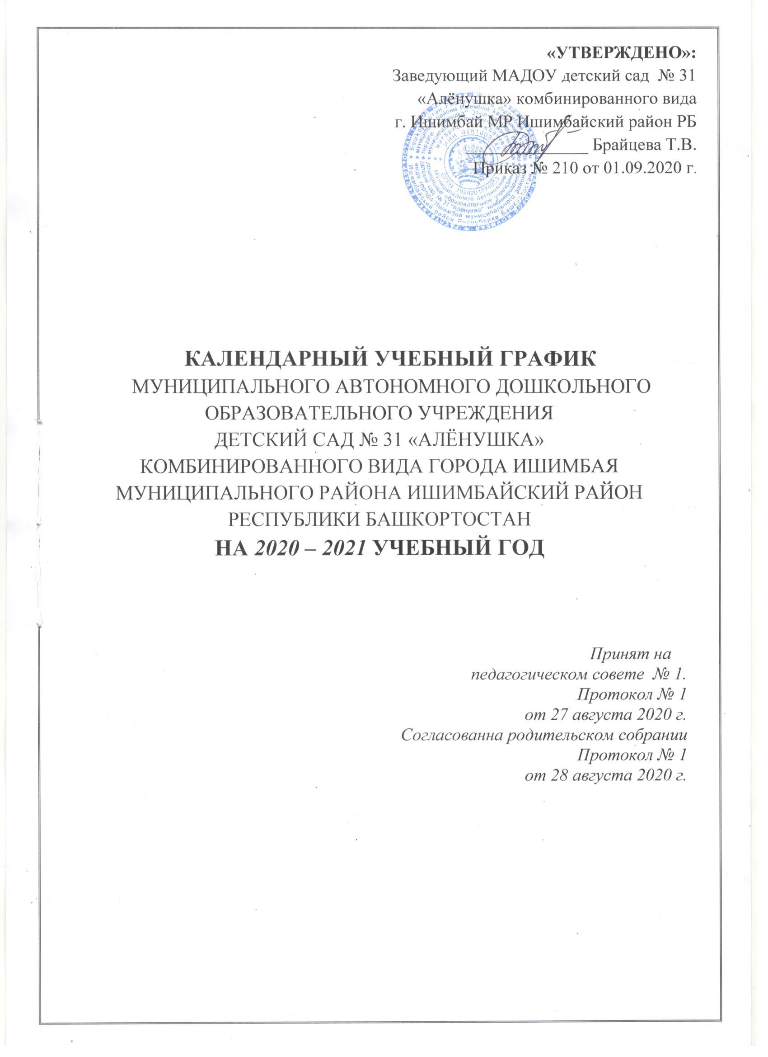

|  |  |  |  |  |  |  |
| --- | --- | --- | --- | --- | --- | --- |
| **№** | **структура** | **возрастная группа, возраст детей** | | | | |
|  |  | **группа раннего возраста**  ***(2 – 3)*** | **младшая группа**  ***(3 – 4)*** | **средняя группа**  ***(4 – 5)*** | **старшая группа**  ***(5 – 6)*** | **подг. к школе**  **группа**  ***(6 – 7)*** |
| **1.** | Начало учебного года  ***01.09.2020г.***  Окончание учебного года ***31.05.2021г.*** | + | + | + | + | + |
| **2.** | ПРОДОЛЖИТЕЛЬНОСТЬ ОБРАЗОВАТЕЛЬНОГО ПРОЦЕССА: | | | | | |
| **2.1.** | Длительность непрерывной организованной образовательной деятельности | 10 мин. | 15 мин. | 20 мин. | 25 мин. | 30 мин. |
| **2.2.** | Общее количество занятий в неделю | 10 | 10 | 10 | 14 | 15 |
| **2.3.** | Общее время в неделю | 1ч.40мин. | 2ч.30мин. | 3ч.20мин | 5ч.50мин. | 7ч.30мин. |
| **3.** | Мониторинг речевого развития детей старшего дошкольного возраста  **11.01.2021 - 22.01.2021**  **15.03.2021 - 26.05.2021** |  |  | + | + | + |
| **4.** | Мониторинг мотивационной готовности детей к школьному обучению  **15.02.2021 - 12.03.2021** |  |  |  |  | + |
| **5.** | Мониторинг детского развития, мониторинг образовательного процесса  **05.04.2021 – 10.05.2021** |  | + | + | + | + |
| **6.** | Каникулы зимние  **08.01.2021 – 15.01.2021**  Каникулы летние  **01.06.2021 – 31.08.2021**  (летний оздоровительный период) | + | + | + | + | + |

***ОБРАЗОВАТЕЛЬНЫЙ ПРОЦЕСС: С 01.09.2020г. ПО 31.05.2021г.***